Nicaragua : « un asunto de familia »

- Infografía dictadura de Ortega/Murillo 1979 -2021

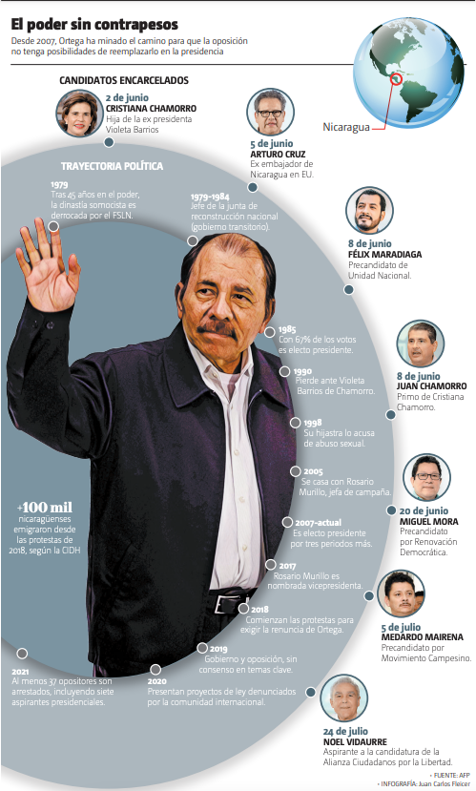
- Explica el título de la Infografía : Un poder sin contrapesos.

- Dictadura de Ortega/Murillo : El poder absoluto en reforma constitucional

Preguntas :

1 . ¿Qué denuncian los dibujos del expediente respecto a la dictadura de Ortega ?

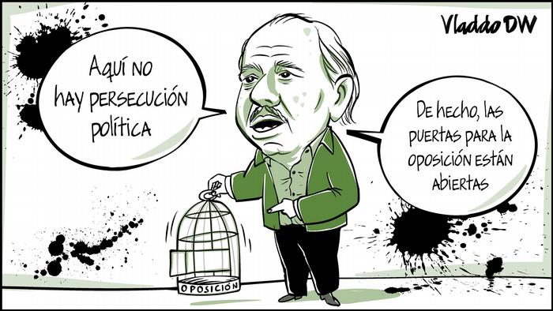

- Persecución política, represión, eliminación de la oposición : Exilio forzado por cárcel , detenciones y encarcelamientos de políticos, periodistas, escritores, eclesiásticos.

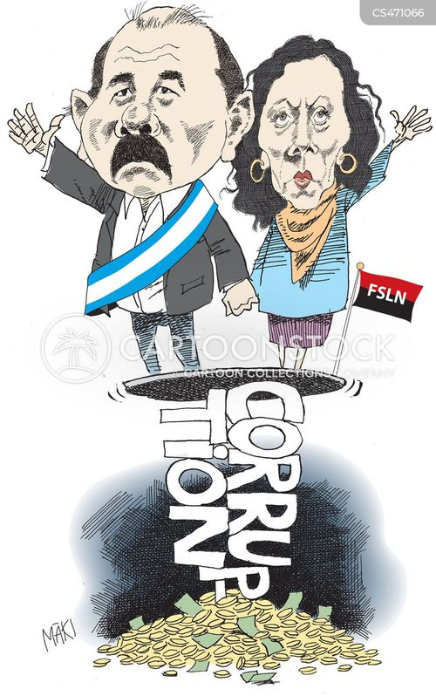
- Régimen corrupto : operaciones con el narcotráfico, confiscaciones de bienes y fraude electoral, chantaje, sobornos de funcionarios/jueces, magistrados, policías, confiscación de los recursos naturales.

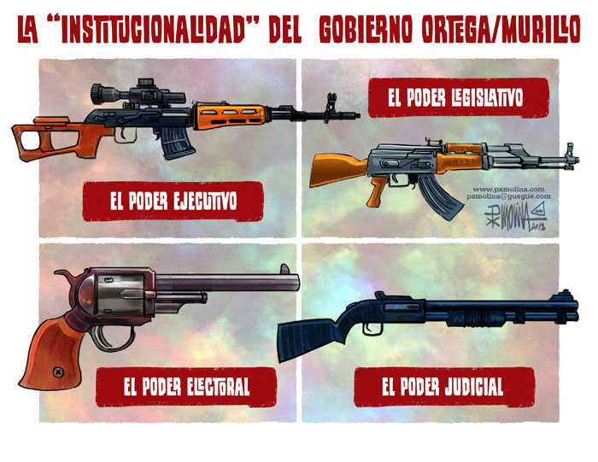
- Cambios a la Constitución y uso de la fuerza que permiten la Confiscación de todos los poderes.

- Vídeo France24 :

Nicaragua: Daniel Ortega y Rosario Murillo consagran su poder absoluto en reforma constitucional - France 24

Preguntas :

- ¿Por qué se puede decir que Daniel Ortega y Rosario Murillo consagraron su poder absoluto en Nicaragua ?

- Enumera los diferentes cambios a la Constitución de Nicaragua que les dan el control absoluto de los poderes.

- ¿Cuánto tiempo lleva en el poder Ortega ? ¿En qué año recrudeció la represión ?

- ¿Qué opina la ONU de esta nueva Constitución ?

INTRO vídeo :

La reforma constitucional en Nicaragua es un hecho. La Asamblea Nacional ratificó el paquete de modificaciones en su segunda y última votación. Como resultado, el presidente Daniel Ortega y su esposa, la vicepresidenta Rosario Murillo, tendrán mucho más poder, pues se crea la figura de 'copresidenta'. Además, se amplía el mandato presidencial de cinco a seis años, y el Ejecutivo ahora coordinará los poderes legislativo y judicial. Informa nuestro corresponsal para Centroamérica, Andrés Suárez Jaramillo.

Transcripción del vídeo :

Locutor :

Daniel Ortega y Rosario Murillo consagran este Jueves su poder absoluto en Nicaragua.
La asamblea nacional lo bautiza como un nuevo capítulo en la historia del país, estableciendo a la nación centroamericana desde este 30 de enero como un estado revolucionario con la aprobación en su totalidad y en segunda legislatura de la ley de reforma a la Constitución.
- Nicaragua ya no solamente tiene un presidente, ahora son dos porque la esposa de Daniel Ortega, Rosario Murillo deja de ser vicepresidenta y asciende a ser copresidenta de la República.
- Este binomio presidencial ejercerá el poder durante 6 años ampliando en un año el periodo presidencial.
Entre los poderes que ahora tiene el binomio de Ortega y Murillo tras las más recientes reformas hechas a la Constitución está el de nombrar magistrados judiciales, magistrados electorales, vigilar a la prensa y a la iglesia, para que no respondan a intereses extranjeros así como el retiro de la nacionalidad nicaraguense para los denominados traidores a la patria : un control absoluto de los poderes estatales.
Ortega, recordemos, está en el poder desde el año 2007, actualmente tiene 79 años y fue desde el año 2018 cuando recrudeció la represión tras las protestas civiles que dejaron más de 300 muertos.
Para la ONU esta nueva Constitución concentra el poder, elimina las garantías fundamentales y restringe la libertad como también lo puso en otras palabras y dijo que esta nueva Carta Magna es la sentencia a muerte del Estado derecho.

- Traduce al español :
Au Nicaragua, le président Daniel Ortega et son épouse obtiennent les pleins pouvoirs
Le Monde avec AFP

En Nicaragua, el presidente Daniel Ortega y su esposa logran/consiguen plenos poderes
Le Parlement a définitivement adopté, jeudi, une réforme de la Constitution qui met fin à l’indépendance du pouvoir législatif et du pouvoir judiciaire. Selon le texte, Rosario Murillo, mariée à Daniel Ortega et jusqu’ici vice-présidente, devient coprésidente du pays.
La Asamblea Nacional/el parlamento adoptó/ratificó, este jueves, una reforma de la Constitución que pone fin/que acaba con la independencia del poder legislativo y del poder judicial. Según el texto, Rosario Murillo, esposa de Daniel Ortega y hasta ahora vicepresidenta, asciende a copresidenta/se convierte en la copresidenta del país.
Le président du Nicaragua, Daniel Ortega, et son épouse, Rosario Murillo, ont obtenu les pleins pouvoirs, jeudi 30 janvier, à la suite du vote d’une réforme constitutionnelle au Parlement.
El presidente de Nicaragua, Daniel Ortega, y su esposa, Rosario Murillo, consiguieron/lograron plenos poderes, el jueves 30 de enero, tras la votación de una reforma constitucional en la Asamblea Nacional.
La loi de réforme de la Constitution, dont le projet avait déjà été adopté par le Parlement (monocaméral) en novembre, est « approuvée dans son intégralité », a annoncé l’Assemblée nationale sur son compte X, jeudi. Il s’agissait de la dernière étape avant l’entrée en vigueur du changement de la Constitution. Elle met fin à l’indépendance du Parlement et de la justice.
La ley de reforma de la Constitución, cuyo proyecto fue adoptado por la Asamblea Nacional (unicameral) en noviembre, es « aprobada en su totalidad », anunció la Asamblea Nacional en su cuenta X, este jueves. Se trataba de la última etapa antes de que entrara en vigor el cambio/antes de la entrada en vigor del cambio de la Constitución. Pone fin/acaba con la independencia de la Asamblea Nacional y de la justicia.
Daniel Ortega, un ancien guérillero de 79 ans qui a dirigé le Nicaragua dans les années 1980 après le triomphe de la révolution sandiniste et est revenu au pouvoir en 2007, avait déjà réformé une douzaine de fois la Constitution, s’octroyant un nombre indéfini de mandats.
Daniel Ortega, un exguerrillero de 79 años que dirigió/gobernó el país en los años ochenta tras/después del/ el triunfo de la revolución sandinista y que volvió al poder en 2007, ya había reformado docenas de veces la Constitución, otorgándose /arrogándose un número indefinido de mandatos presidenciales.
Selon le texte approuvé jeudi, la vice-présidente, Mme Murillo, devient « coprésidente » aux côtés de son époux. L’élection présidentielle sera désormais organisée tous les six ans, contre cinq auparavant.
Según el texto aprobado este Jueves, la vicepresidenta, la señora Murillo, asciende a/se convierte en « copresidenta » junto a su esposo. De ahora en adelante, las elecciónes presidenciales se celebrarán cada 6 años, en vez de 5 como antes.
Les deux dirigeants coordonneront « les organes législatif, judiciaire, électoral » et ceux gérant régions et municipalités, alors que la Constitution précédente les considérait indépendants.
Los dos dirigentes coordinarán « el poder legislativo, judicial, electoral » y los poderes que se encargaban de las regiones y municipios, mientras que la Constitución anterior los consideraba independientes.

La « profonde préoccupation » des Nations unies

La profunda preocupación de Naciones Unidas
La réforme définit par ailleurs le Nicaragua comme un Etat « révolutionnaire » et « socialiste » et inclut parmi les symboles nationaux le drapeau rouge et noir du Front sandiniste de libération nationale (FSLN), l’ancienne guérilla sous la direction de laquelle une insurrection populaire a renversé le dictateur Anastasio Somoza en 1979.
La reforma caracteriza por otro lado a Nicaragua como un Estado « revolucionario » y « socialista » e incluye entre los símbolos patrios la bandera rojinegra del Frente sandinista de liberación nacional (FSLN), la exguerrilla que encabezó una insurrección popular que derrocó al dictador Anastasio Somoza en 1979.
Le Bureau régional pour l’Amérique centrale du Haut-Commissariat des Nations unies aux droits de l’homme a exprimé, dans un communiqué, sa « profonde préoccupation » à propos de l’adoption de cette réforme, estimant qu’elle « accroît les régressions en matière de libertés civiles et politiques » dans ce pays d’Amérique centrale.
La Oficina Regional para América Central del alto comisionado para las Naciones Unidas para los derechos humanos expresó en un comunicado, su « profunda preocupación » respecto a la aprobación de esta reforma, estimando que “ahondarán el retroceso en el área de los derechos políticos y civiles” en este país de América central.
« Ces changements drastiques marquent la destruction de l’Etat de droit et des libertés fondamentales au Nicaragua (…).
« Estos cambios drásticos marcan la destrucción del Estado de Derecho y de las libertades fundamentales en Nicaragua »
Ortega et Murillo ont consacré et consolidé leur pouvoir absolu », a déclaré à l’Agence France-Presse l’avocat américain Reed Brody, membre d’un groupe d’experts de l’ONU sur le Nicaragua.
« Ortega y Murillo consagraron y consolidaron su poder absoluto », declaró a la Agencia France-Presse el abogado americano Reed Brody, miembro de un grupo de expertos de la ONU sobre Nicaragua
- Traduce al francés los párrafos en negrilla :

Un asunto de familia en Nicaragua - Revista de Prensa

Un asunto de familia en Nicaragua
Sábado, 21/Dic/2024 Sergio Ramírez El País

(…) Al menos, podrá decirse que, fuera las máscaras y caretas, el régimen pasa a mostrarse como verdaderamente es, cerrándose toda brecha entre apariencia y realidad. La torpeza del lenguaje constitucional responde a la torpeza del Estado que describe.
Los poderes independientes del Estado desaparecen, y hay una sola entidad suprema, la presidencia de la República, de la que dependen los “órganos” legislativo, judicial y electoral. ¿Para qué andarse con falsas apariencias ? parece decirnos el amanuense disfrazado de legislador. Ahora la Constitución misma proclama que los magistrados y jueces son nombrados por la presidencia, de la cual, entonces, dependerán las sentencias y fallos judiciales; y como el órgano legislativo también depende de la presidencia, a la Asamblea de diputados sólo le toca pasar leyes a voluntad de la presidencia. ¿Y las elecciones? El “órgano” electoral depende de la presidencia, y, por tanto, la presidencia tiene la última palabra en el recuento de los votos. Mayor claridad, ni los cielos en un día de verano.
De la presidencia depende el ejército, y depende la policía. Y los gobiernos municipales. Y todo lo demás. No hay resquicio; “la presidencia de la República dirige al Gobierno y como jefatura del Estado coordina a los órganos legislativo, judicial, electoral, de control y fiscalización, regionales y municipales, en cumplimiento de los intereses supremos del pueblo nicaragüense”.
Otra novedad: “la presidencia”, entidad autárquica y suprema, colocada por encima de toda falibilidad, tiene carácter bicéfalo, compuesta por un copresidente y una copresidenta, ambos con iguales poderes. Una Constitución, como se ve, hecha a la medida. Pero se queda un pequeño paso atrás, y no se establecen (por el momento) los nombres y apellidos de la pareja de copresidentes, tal como la Constitución de Haití de 1964 declaraba presidente vitalicio al doctor François Duvalier “a fin de asegurar los logros y la permanencia de la Revolución Duvalier en nombre de la unidad nacional”.

Autre nouveauté : « la présidence », entité autarcique et suprême, placée au-dessus de toute faillibilité, a un caractère bicéphale, composée d’un co-président et d’une co-présidente, tous les deux ayant les mêmes pouvoirs, une Constitution, comme on peut le voir/constater, faite sur mesure. Mais elle reste un peu en deçà, et le prénom et le nom du couple des co-présidents ne sont pas mentionnés (pour le moment), comme la Constitution de Haïti de 1964 déclarait président à vie le docteur François Duvalier « afin de garantir les réussites et la permanence de la Révolution Duvalier au nom de l’unité nationale »
Pero se da por supuesto que ya se sabe de qué pareja se trata, y sobra por lo tanto agregar tanto detalle. No hay otra pareja. El legislador, incensario en mano, la declara pareja vitalicia, y no se preocupa de responder al enigma de qué pasará en el futuro a falta de esta pareja. Sólo responde que, si uno de los dos falta, el otro se queda con todo.
Mais on part du principe/on suppose/on présume qu’on sait déjà de quel couple il s’agit, inutile par conséquent d’ajouter tous ces détails, c’est le seul et unique couple. Le législateur, l’encensoir à la main, le déclare couple Présidentiel à vie, et il ne s’inquiète pas/ il ne soucie pas /il ne se préoccupe pas de répondre à la question de ce qui arrivera/se passera dans le futur en l’absence de ce couple. Il répond seulement que, si l’un des deux fait défaut, l’autre empoche tout/rafle tout.
Una Constitución matrimonial, por primera vez en la historia de América Latina, que presupone la avenencia de la pareja que manda por partida doble. Ya sabemos que el sastre obsecuente ha cortado la Constitución a la medida de la pareja, según la pareja misma se lo ha ordenado. No se puede imaginar a ninguna otra sentada en el doble trono.
Une Constitution matrimoniale, pour la première fois dans l’histoire de l’Amérique Latine, qui présuppose /implique/requiert l’accord du couple qui gouverne/dirige à double titre. Nous savons déjà que le tailleur condescendant/ complaisant a taillé sur mesure la Constitution pour ce couple, selon les ordres qu’il a reçus de ce même couple//du couple en question /selon ce que le couple lui-même lui a ordonné/obéissant aux ordres du couple en question. Aucun autre couple/tout autre couple assis sur le trône double/à deux places ne peut se concevoir/est inconcevable.
Todo trono es hereditario, y pasa de padres a hijos. Pero, la zalamería pudorosa del legislador no ha contemplado la sucesión dinástica, y ya quedará para una nueva Constitución resolver la manera en que el poder habrá de transmitirse por derecho de sangre. A lo mejor hasta se les ocurre establecer de una vez por todas una monarquía revolucionaria, antioligárquica y antimperialista.
Tout trône est héréditaire, et se transmet des parents aux enfants/se transmet de père en fils. Mais, l’obséquiosité pudibonde du législateur n’a pas envisagé/considéré/pris en compte la succession dynastique, elle restera là en suspens pour qu’une nouvelle Constitution se charge de résoudre comment transmettre le pouvoir par droit de sang/par le sang/par le droit du sang. Peut-être même penseront t’ils à instaurer une bonne fois pour toute une monarchie révolutionnaire, anti-oligarchique et anti-impérialiste.
Sergio Ramírez es escritor y premio Cervantes. Su último libro publicado es El caballo dorado (Alfaguara).

- En grupos, realizad una infografía datos claves, sobre los 5 cambios a la Constitución de Nicaragua, a partir del vídeo siguiente, también os pueden servir los diferentes documentos del expediente.

BBC/NEWS :
https://www.youtube.com/watch?v=W9OC9AHkkOA

5 cambios a la Constitución de Nicaragua con los que Ortega y su esposa tendrán el poder total

Más información :

Artículos de Sergio Ramírez

Sergio Ramírez - Revista de Prensa

Vídeo/FRANCE24/ 6 :21

Daniel Ortega en Nicaragua, ¿de revolucionario a autócrata? - Historia

Transcripción del vídeo por France24 :

El actual presidente de Nicaragua busca reelegirse a toda costa para un cuarto mandato consecutivo de cinco años, empresa para la cual no ha escatimado en reformas políticas que lo legitimen y en arrestos a adversarios, incluidos siete candidatos presidenciales. Así que nos preguntamos ¿Quién es Daniel Ortega ? y ¿Qué fue de su lucha revolucionaria contra la tiranía de un dictador?
Para desentrañar la figura de Ortega es preciso remontarse a la década de 1970, la última en que la dinastía Somoza estuvo en el poder en Nicaragua. Tres de ellos, padre y dos hijos, gobernaron con mano de hierro durante 42 años, bajo el signo de la inequidad y el sometimiento del pueblo, con el aval de Estados Unidos.
Pero Antonio Somoza, el último del clan familiar en estar a cargo, fue el más cruel. Según Mónica Baldotano, historiadora y excomandante del Frente Sandinista de Liberación Nacional, “Somoza dirigió operaciones de genocidio contra el pueblo nicaragüense, una vez que este se insurreccionó. De modo que lanzó bombas a las ciudades y por su conducta perdió el respaldo de Estados Unidos”.
Si en Cuba la Revolución de Fidel Castro había derrocado del poder al dictador Fulgencio Batista, ¿por qué no sucedería lo mismo en Nicaragua ?
En parte, con esta inspiración nació el partido Frente Sandinista de Liberación Nacional, fundado en 1961 por Carlos Fonseca, como una organización político-militar de izquierda que tomó el nombre de Augusto Sandino, el patriota que, comenzando el siglo XX, luchó como guerrillero contra la intervención estadounidense en Nicaragua.
Entre las filas del Frente Sandinista estaba el joven guerrillero Daniel Ortega. El revolucionario participó de varias operaciones de los sandinistas hasta que en 1967 fue puesto preso por el robo a un banco, que le costó torturas y siete años de prisión.
Pero en 1974, un comando sandinista que secuestró a altos funcionarios de Somoza logró intercambiarlo y exiliarlo. Mientras Ortega estaba en Costa Rica, los sandinistas, con el apoyo del pueblo, avanzaron una lucha armada en el campo y en las ciudades, con varios focos de insurrección entre 1978 y 1979.
Habiendo perdido el apoyo de Estados Unidos, y con un cerco de los países vecinos, a Somoza no le quedó otra que huir del país. Un año después fue asesinado en Asunción, Paraguay.
Los revolucionarios sandinistas entraron a Managua el 19 de julio de 1979 y formaron una Junta de Gobierno
Daniel Ortega fue repatriado para componer dicha junta, que tenía la misión de reconstruir el país sumido en la pobreza y la desesperanza. Habían muerto 50.000 personas en la guerra contra Somoza, la infraestructura estaba en ruinas y el país debía 1.600 millones de dólares al extranjero.
Los años siguientes fueron de intensas reformas revolucionarias para favorecer a los más pobres. Nacionalización de industrias y de la banca, reforma agraria y reforma de educación, entre otros avances. En este contexto, los sandinistas celebraron elecciones generales en 1984 y el candidato del FSLN, Daniel Ortega, ganó los comicios y se hizo presidente.
Pero a la sombra de la revolución crecía un proyecto de contrarrevolución, de antiguos militares de la Guardia Nacional, apoyados una vez más por Estados Unidos. Según la historiadora Baldotano, “con la llegada al poder en Washington de Ronald Reagan, se inauguró un período de agresión violenta contra la revolución, la cual fue asfixiada no solo militar sino económicamente”.
En efecto, tras el bloqueo impuesto por Reagan en 1981 contra una decadente economía nicaragüense, sumado a la violencia entre los revolucionarios y ‘la Contra’, el Frente Sandinista perdió las elecciones en 1990.
Daniel Ortega retomó el poder en 2007
Ortega, empecinado en retomar el poder, siguió liderando el Frente Sandinista y se presentó fallidamente en otras elecciones presidenciales hasta que en 2007 volvió a ser elegido como líder de los nicaragüenses.
Con el paso de los años construyó, para muchos en la oposición, "un proyecto totalitario", en el cual se sirvió de modificar la constitución para poder reelegirse. Desde su regreso al poder, su Gobierno ha sido acusado de corrupto y de cometer graves violaciones de Derechos Humanos. Su matrimonio con Rosario Murillo, ahora vicepresidenta del país, se consolidó como una dupla temida que tiene sumido a Nicaragua en una profunda crisis.
Según Baldotano, “Ortega se ha convertido en un dictador absolutista que controla totalmente todos los poderes y que ha sido capaz de lanzar a la policía, pero también a grupos armados de civiles para agredir y asesinar a cientos de nicaragüenses; y cientos de capturados han sido sometidos a tratos crueles, a torturas, a violaciones sexuales”.
Lo dicho por Baldotano se enmarca tras el estallido social del 18 de abril de 2018, que comenzó con una protesta de pensionados en contra de unas reformas al sistema de seguridad social. Las protestas derivaron en un mes de masivas manifestaciones que dejaron en claro el hartazgo de miles de personas hacia el Gobierno de Ortega, el mismo gobierno que reprimió con violencia las protestas por las cuales murieron más de 300 ciudadanos y miles resultaron heridos.
En conclusión, según Mónica Baldotano, historiadora y excomandante del Frente Sandinista en la revolución de 1979, “Daniel Ortega no solo traicionó la revolución sino que por sus actos, es un dictador peor que Somoza”.

Artículos/El País :

La dictadura de los Ortega - El País

Mónica Baltodano: “La dictadura de Ortega tiene rasgos más brutales que la de Somoza” | Internacional | EL PAÍS

Interpol investiga a 10 altos cargos del régimen de Ortega y Murillo procesados por Argentina por crímenes de lesa humanidad | EL PAÍS América

Con poder absoluto y un mandato extendido, Ortega y Murillo coronan su dictadura en Nicaragua - EL PAÍS Uruguay

El dictador Ortega contra la Iglesia - El País

